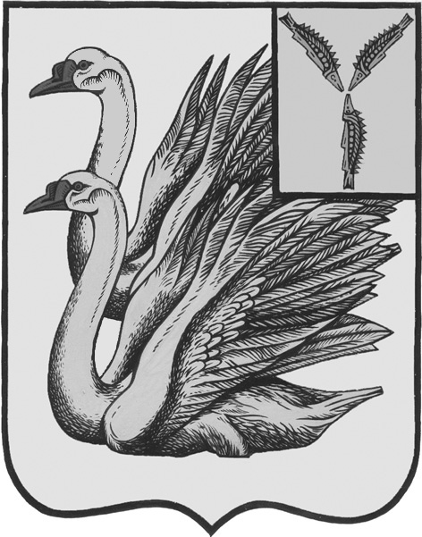
АДМИНИСТРАЦИЯ
КАЛИНИНСКОГО МУНИЦИПАЛЬНОГО РАЙОНА
САРАТОВСКОЙ ОБЛАСТИ

П О С Т А Н О В Л Е Н И Е

от 01 июня 2022 года № 665

г. Калининск

О внесении изменений в постановление
администрации Калининского
муниципального района Саратовской
области от 19.01.2022 года №44

В соответствии с постановлением Правительства Российской Федерации от 17.12.2010 года № 1050, с пунктом 13 Правил предоставления молодым семьям субсидий на приобретение жилья в рамках подпрограммы «Обеспечение жильем молодых семей» государственной программы Российской Федерации «Обеспечение доступным и комфортным жильем и коммунальными услугами граждан Российской Федерации», Законом Саратовской области от 28 апреля 2005 года №39-ЗСО «О предоставлении жилых помещений в Саратовской области», на основании результатов мониторинга стоимости приобретения, строительства жилых помещений, проведенного администрацией Калининского муниципального района Саратовской области за 2021 год, руководствуясь Уставом Калининского муниципального района Саратовской области, ПОСТАНОВЛЯЕТ:

1. Внести в постановление администрации Калининского муниципального района Саратовской области от 19 января 2022 года №44 «Об установлении норматива стоимости 1 квадратного метра общей площади жилого помещения по Калининскому муниципальному району» следующие изменения: в п. 1 постановления слова «на 1 квартал 2022 года» заменить на слова «на 2 квартал 2022 года».
2. Управлению жилищно-коммунального хозяйства администрации муниципального района при расчете размера социальной выплаты на строительство (приобретение) жилых помещений руководствоваться установленным нормативом стоимости.
3. Начальнику управления по вопросам культуры, информации и общественных отношений администрации муниципального района Тарановой Н.Г. разметить настоящее постановление на официальном сайте администрации Калининского муниципального района Саратовской области в сети «Интернет».
4. Директору – главному редактору МУП «Редакции газеты «Народная трибуна» Сафоновой Л.Н. опубликовать настоящее постановление в районной газете «Народная трибуна», а также разместить в информационно-телекоммуникационной сети «Интернет» общественно-политической газеты Калининского района «Народная трибуна».
5. Настоящее постановление вступает в силу после его официального опубликования (обнародования).
6. Контроль за исполнением настоящего постановления возложить на первого заместителя главы администрации муниципального района Кузину Т.Г.

Глава муниципального района В.Г. Лазарев

Исп.: Лазарева С.Г.

